CUORE DI TOPO

C’era una volta un topo che aveva una paura matta dei gatti. Allora un mago ebbe compassione di lui e lo trasformò in gatto. Però quando fu gatto, cominciò ad aver paura dei cani.
Il mago, impietositosi per la seconda volta, lo trasformò in cane.
Ma, fatto cane, cominciò ad aver paura delle pantere.
Quando fu fatto pantera, ebbe una terribile paura del cacciatore.
A questo punto il mago si diede per vinto.
Stufo di tutti gli interventi, lo mutò nuovamente in topo e gli disse: “Non c’è niente che io possa fare per aiutarti, perché tu continui sempre ad avere il cuore di topo!”.

Il futuro re Salomone è un ragazzo che non sa come regolarsi. Allora prega il Signore che gli dia “un cuore docile” (I Re 3,9).
Il Signore lo ascolta e gli dà “un cuore saggio e intelligente” (I Re 3,12).

LA RONDINE SOLA

Una rondine giunse in ritardo all’appuntamento autunnale con le sue sorelle che si preparavano a partire.
Tuttavia prese a volare anche lei sulle onde per traversare l’oceano.
Era molto scoraggiata perché temeva di non poter portare a termine il suo viaggio da sola.
Un giorno stava ormai per abbassare le ali e cadere. Quando, ad un tratto, vide che sotto di sé volava un’altra rondine nella sua stessa direzione.
Allora si fece coraggio, e ogni volta che si sentiva stanca, guardava la sua compagna laggiù in basso e riprendeva forza.
Così compì la lunga traversata.
Ma quando giunse a toccar terra, si accorse che l’altra rondine non c’era più… era solo la sua ombra che l’acqua rifletteva!
In realtà, era volata da sola con la propria immagine rispecchiata in mare!

Se basta il pensiero di essere in due a darci coraggio, quanto più dovrebbe darci forza, non il pensiero, ma la realtà di Dio che è “Emmanuele” cioè “Dio con noi”.

Martedì 09, ore 15,00 Tombola al centro parrocchiale
ore 20,30 incontro delle coppie di sposi che celebrano
l’Anniversario di Matrimonio
Venerdì 12, ore 05,00 partenza da Meledo della Gita in Toscana
Domenica 14, a Lonigo ore 9,00: Convegno zonale Chierichetti
----------------------------------------------------------------------------------------------------------------------------------------
Pulizie della Chiesa, mercoledì 10, ore 9,00: Bocconcello Luisa – Chiarello Giuliana – Gastaldi Francesca – Lovato Francesca – Vitaliani Clara.
----------------------------------------------------------------------------------------------------------------------------------------
Visita e benedizione delle famiglie: via Monte Grappa e laterali
----------------------------------------------------------------------------------------------------------------------------------------
E’ nata una bambina: IRENE
Le campane hanno suonato a festa per la nascita di Irene nella famiglia di Zerbato Agostino e Michelin Ilaria, via Cristoforo Colombo 11.
Le nostre più vive felicitazioni ai genitori.
----------------------------------------------------------------------------------------------------------------------------------------

SUOR TIZIANA a MELEDO
il venerdì 19 e la domenica 21 ottobre

Suor Tiziana è rientrata in Italia per un breve periodo di riposo. Con l’occasione l’abbiamo chiamata ad animare la Giornata Missionaria Mondiale, parlando alle Messe della Domenica 21 ottobre.
Il venerdì precedente 19 ottobre, alle ore 20,30, abbiamo organizzato una Serata Missionaria al Centro parrocchiale con la presenza di Suor Tiziana, che avrà modo di illustrare la sua attività missionaria in Costa d’Avorio.
Fin d’ora siamo invitati tutti, giovani e adulti. Vi attendiamo numerosi!
----------------------------------------------------------------------------------------------------------------------------------------

IL MEDICO

Una volta un medico pensò che fosse l’ora di dire la verità al malato.
“Sento il dovere di dirvi che siete molto grave: vi restano, al massimo, tre giorni di vita. Avrete sicuramente le vostre cose da sistemare. C’è qualcuno che desiderate vedere?”.
“Sì”, rispose l’ammalato con un fil di voce.
“Chi?”, domandò il dottore.
“Un altro medico”.

Alla larga da chi uccide la speranza.
La speranza è il pilastro della vita.

Posta Prioritaria di Tonino Lasconi

Perché non capite che a 13 anni sono grande?

“Caro don Tonino, da un po’ di tempo c’è una domanda che mi perseguita: Perché i miei genitori pensano che la vita sia come ai loro tempi?. La vita cambia, i ragazzi sono cambiati! Mia mamma è troppo protettiva. Io ho 13 anni e penso di poter avere un po’ di indipendenza. Ora penso di essere diventata grande. O no? Alcune volte mia mamma mi disprezza, perché sono una ragazza molto aperta e perché ho amici maschi. Non voglio che mi disprezzi solo perché sono diversa da lei!”. By Luisa

Cara Luisa, certamente, a tredici anni, sei diventata grande. Ma, grande quanto? A tredici anni si diventa grande rispetto a chi ne ha otto. A diciotto si diventa grande rispetto a chi ne ha tredici. A venticinque anni si diventa grande rispetto a chi ne ha diciotto. A quarant’anni o giù di lì (quella che immagino sia l’età di tua mamma) si diventa grande rispetto a tutti gli altri traguardi precedenti. Ora, cara Luisa, sai qual è la cosa furba? E’ non dimenticare che diventare grandi non è un fatto che si conclude ma è un avvenimento che, se è vero, dura tutta la vita. Chi si ferma alla prima tappa rischia di illudersi di essere diventato grande, mentre in realtà è rimasto un grande… nano. Da come scrivi, capisco che sei una ragazza sveglia. Allora guardati intorno. Non vedi quanta gente si illude di essere grande invece è semplicemente e disastrosamente nana? Per non rimanere nani è necessario ragionare. E allora ragioniamo. Tu dici: “La vita è cambiata, i ragazzi sono cambiati”. Questo è certo. Vuoi che tua mamma non se ne sia accorta? Però, da quarantenne vede ciò che tu da tredicenne non riesci ancora a vedere bene. E cioè che, nonostante i cambiamenti, il male e il bene, il brutto e il bello, il buono e il cattivo, il vero e il falso ci sono sempre, anche se hanno cambiato vestito. Tua mamma vuole aiutarti a vedere al di là dei vestiti cambiati. E vuole aiutarti a capire che essere aperta non deve significare essere ingenua; che l’amicizia può diventare una trappola. Se non vuoi rimanere “nana” non rifiutare il confronto. Chiedi, esigi spiegazioni, discuti, domanda, interroga, ascolta. Ti faccio un esempio. Io e te andiamo in montagna. Tu sei arrivata a 2200 metri, io sono rimasto a 1300. Tu mi gridi: “Vedo arrivare nuvole minacciose laggiù in fondo, dobbiamo scendere alla svelta”. Io ti rispondo: “Non è vero che ci sono, perché io non le vedo. Continuiamo a salire”. Se mi comportassi così sarei grande oppure nano? Se ci rifletti un po’, sono sicuro che non penserai mai più che tua mamma ti disprezza. (da “Popotus” 20.09.2007)

Altre informazioni visitando il sito della parrocchia: www.meledo.it
Hanno collaborato: Don Demetrio, Giancarlo e Stefania.
Venerdì 12 ottobre, alle ore 20.30, ci sarà Giuseppe.

MELEDO - PARROCCHIA DI S. MAURIZIO

XXVII fra l’anno
N. 559 – 07 Ottobre 2007

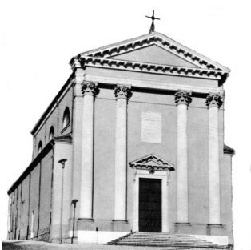

Gli apostoli dissero al Signore: “Aumenta la nostra fede!”.
Il Signore rispose “Se aveste fede quanto un granellino di senapa…”. (Lc. 17,5-10)

La richiesta di una maggiore fede avanzata dagli apostoli viene accolta da Gesù che offre un insegnamento in proposito, con la raccomandazione di impegnarsi nel servizio del Maestro, per amore e con umiltà.

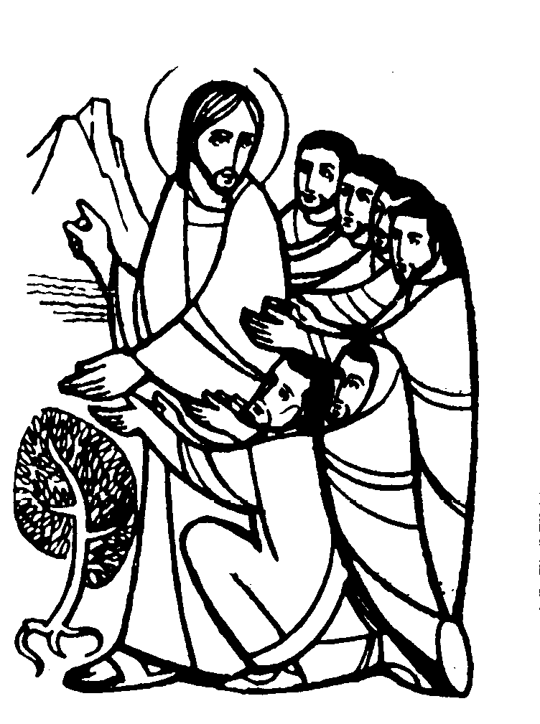

DOMENICA 07: 27ª tra l’anno Ss. Messe festive ore 8,00 –10,30
ore 8,00 Def. Rossin Wallj;
ore 10,30 Def a. Miazzi Adelina in Scala; Rezzaro Albina e fam. Crestani

LUNEDI’ 08: S. Giovanni Calabria ore 19,00 S.Messa
Def. Casarotto Emilia e fratelli

MARTEDI 09: S. Dionigi ore 8,30 S. Messa e Adorazione
Messa di ringraziamento per Alessio

MERCOLEDI’ 10: S. Daniele ore 8,30 S. Messa

GIOVEDI’ 11: Beato Giovanni XXIII ore 19,00 S.Messa
Def. Chiarello Gianna, Augusto e Maria; Negro Danilo

VENERDI’ 12: S. Serafino ore 15,00 S. Messa al Cimitero
Def. Lovato Angelo

SABATO 13: S. Romolo S. Messa festiva ore 19,00
Def. a. Battistella Sergio; Vitaliani Giuseppe; fam. Urbani

DOMENICA 14: 28ª tra l’anno Ss. Messe festive ore 8,00 –10,30
ore 10,30 def. Matteo Negro

